
115學年度

師資培育大學教育實習指導老師手冊

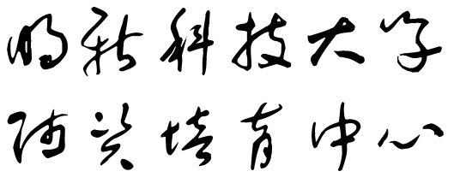
實習期程：
115/08/01-116/01/31

明新科技大學師資培育中心
電話：03-5593142轉6956/6957
Email: tedu@must.edu.tw

目錄
明新科技大學師資培育中心的感謝與請託 1
115學年度實習學生重要期程＆返校研習一覽表 3
師資培育之大學及教育實習機構辦理教育實習辦法 4
明新科技大學師資培育中心教育實習課程內容與流程參考 11
實習指導老師使用表件 13
（附件一）實習指導教授巡迴到校輔導紀錄彙整表 14
（附件二）115學年度教育實習指導教授到校輔導紀錄： 15
行政訪視紀錄表 15
（附件三）115學年度教育實習學生返校：分組座談會議紀錄表 16
（附件四）115學年度教育實習指導教授到校輔導紀錄： 17
教學演示及後續會議紀錄 17
教育實習成績評量相關表件 18
幼兒園師資類科教育實習成績評定指標與評量準則 19
幼兒園師資類科教學演示評量表 23
幼兒園師資類科檔案評量表 24
幼兒園師資類科整體表現評量表 25
教師專業素養作業檔案相關表件 27
教師專業素養指引與作業表現說明 28
教師專業素養作業完成期程規劃 30
一、教育實習理念(全國教育實習平台P-8-E) 31
二、教育實習計畫(全國教育實習平台P-9-E) 32
三、幼兒學習環境的規劃(全國教育實習平台P-3-R) 33
四、親師活動的參與及省思(全國教育實習平台T-3-R) 34
五、園務行政工作觀察(全國教育實習平台A-1-R) 35
六、幼兒行為觀察與紀錄 （2篇）(全國教育實習平台T-4-R) 36
七、教學計畫 （單一活動教學活動設計）（一篇）(全國教育實習平台P-2-R) 37
七、教學計畫 （一週連續性教案）（五日）(全國教育實習平台P-2-R) 38
八、幼兒學習成果評估(全國教育實習平台P-5-R) 39
九、班級經營規劃(全國教育實習平台T-1-R) 40
十、教學觀摩的紀錄與省思(全國教育實習平台額外作業) 41
十一、研習心得 (包含每次返校之研習，與自己選擇參加的1場) (全國教育實習平台S-1-R) 42
十二、月省思 (8、9、10、11、12月) (全國教育實習平台P-10-E) 43
十三、教師專業素養思維下的教育實習總省思(全國教育實習平台P-11-E) 44
十四、見習（20篇）(全國教育實習平台P-1-R) 45
十五、實習作業繳交說明 46
教育實習績優獎說明 47

明新科技大學師資培育中心的感謝與請託
敬愛的指導老師：您好
感謝您擔任115學年度教育實習的指導老師。由於教師資格考試轉變為「先考後實」，相信有助於更加落實教育實習的內涵。
以下幾件需要實習指導老師協助的部分說明如下：
一、訪視部分：實習期間至少須安排兩次實地訪視，8-9月以電話或實地進行行政訪視 （確認實習學生報到、了解實習學生實習狀態、教學演示時間預告等）、11月中至12月中進行「教學演示」訪視（實地）、1月至2月中進行「檔案成績」與「整體表現成績」評定討論（實地或電話）。其他需要增加的訪視則由實習指導老師進行判斷與安排。所有訪視，包含電話訪視、教學演示（請實習學生撰寫紀錄，紀錄表已於學生手冊中）以及成績評定訪視都需要撰寫「實習指導教授巡迴到校輔導紀錄彙整表」及「指導老師訪視紀錄表」（含照片），請於實習結束後繳交至師資培育中心，以利後續彙整成果送交教育部。根據「師資培育之大學及教育實習機構辦理教育實習辦法」第九條之規定，務必確保實習指導老師實際前往教育實習機構指導每位實習學生次數不得少於二次，懇請所有指導老師務必遵守配合。
二、成績評量共有三項：教學演示評量、檔案評量與整體表現評量。這三個表單皆須由實習機構輔導老師與師資培育機構指導老師共同評定完成。「教學演示評量」在實習學生教學演示當天由三方（實習機構輔導老師、師資培育機構指導老師及師資培育機構指導老師邀請之第三方專家）完成；「檔案評量」與「整體表現評量」會在接近實習結束前後時間由雙方約定一天，由實習指導老師至實習機構訪視時完成。待雙方協議完成，再將成績登入至全國教育實習平台。
三、教學演示第三方評量者的安排部分，基本上，若該園主任非實習指導老師，則可委由園主任擔任第三方評審，否則，則由指導老師邀請他校園長、幼教相關科系現任或退休教授等擔任。
115學年度實習指導老師在教育實習的任務表如下：
時程 | 輔導形式 | 任務與表單
115/08/01至  115/08/31 | 電話/實地訪視 | - 至115教育實習群組認識實習生並建立聯繫方法  - 指導老師填寫「實習指導教授巡迴輔導紀錄彙整表」及「指導教授到校輔導紀錄表」（附件一及附件二）（電話訪視或實地訪視）  - 確認實習學生實習狀態
115/09/18 | 返校座談 | - 組內選出實習小組長 (負責收作業、傳遞組內訊息及安排返校紀錄撰寫等)  - 與實習學生討論實習作業  - 實習學生教學演示可安排時間告知  - 請小組長或組員輪流撰寫「分組座談會議紀錄」（附件三）
115/10/16 | 返校座談 | - 實習學生教學演示時間確認  - 批閱實習學生紙本繳交之作業  - 教學現場經驗及疑問分享討論  - 請小組長或組員撰寫「分組座談會議紀錄」（附件三）
115/11/20 | 返校座談 | - 實習學生2場教學觀摩時間確認  - 批閱實習學生紙本繳交之作業  - 與實習學生討論實習作業  - 請小組長或組員撰寫「分組座談會議紀錄」（附件三）  - 教學現場經驗分享及問題討論
115/12/18  11月-12月實習學生教學演示 | 教學演示返校座談 | - 教學演示前請指導老師至師培中心領取「第三方專家領據」、「教學演示簽到表」等資料  - 指導老師行政訪視成績評量前請至師培中心領取「實習輔導老師領據」及實習輔導老師輔導費  - 指導老師彙整試教學生所撰寫之「教育實習指導教授到校輔導紀錄彙整表」（教學演示） ，簽名並繳回師資培育中心  - 與實習機構共同完成教學演示評量。（附件五及附件六）  - 繳交「第三方專家領據」、「教學演示評量表」（附件五）及「教學演示簽到表」  - 批閱實習學生紙本繳交之作業  - 與實習學生討論實習作業  - 請小組長或組員撰寫「分組座談會議紀錄」（附件三）  - 教學現場經驗分享及問題討論
116/1/14上午：實習結業式  下午：攜手共創優質教育實習說明會  116/1/31前到校訪視完成成績評量 | 實習經驗實習分享檔案輔導 | - 116/1/14實習結業式  - 指導老師填寫「教育實習指導教授到校輔導紀錄表」（附件二）  - 指導老師填寫「實習指導教授巡迴輔導紀錄彙整表」（附件一）  - 與實習機構共同評量「幼兒園師資類科檔案評量表」（附件七）、「幼兒園師資類科整體表現評量表」（附件八），於116/1/31前完成並繳回師資培育中心。

明新科技大學師資培育中心實習推廣組敬上
115/08/01

115學年度實習學生重要期程＆返校研習一覽表
月份 | 日期 | 時間 | 活動內容
115年  七月 | 115年07月29日  （星期三） | 教師資格考試放榜（自行查榜）  立即填寫教育實習確認表單，自行通知實習機構
115年  七月 | 115年07月30日  （星期四） | 14:00-16:00 | 教育實習學生系統操作線上說明會  YouTube線上直播（https://www.youtube.com/@eii2228）
115年  七月 | 115年07月31日  （星期五） | 09:30-09:50 | 報到：師資培育中心時間(立緒樓2F創意展演廳)
115年  七月 | 115年07月31日  （星期五） | 10:00-12:00 | 教育實習說明會(立緒樓2F創意展演廳)
115年  七月 | 115年07月31日  （星期五） | 13:00-15:00 | 實習前專業研習：教育實習檔案實作  (保齡球館3F幼保系電腦教室)  (明新科技大學技術服務組陳岱昀組長)
八月 | 115年08月01日  （星期六） | 教育實習開始 （自行與實習機構確認報到時間）
八月 | 115年08月27日  （星期四） | 09:30-10:00 | 報到/師資培育中心時間(立緒樓2F創意展演廳)
八月 | 115年08月27日  （星期四） | 10:00-12:00 | 實習專業研習一：性別平等教育研習  (明新科技大學幼兒保育系束義正講師)
八月 | 115年08月27日  （星期四） | 13:00-15:00 | 實習專業研習二：不當管教案例分享  (新北市政府教育局周筠珍督學)
九月 | 115年09月18日  （星期五） | 08:30-09:00 | 報到/師資培育中心時間(保齡球館3F多媒體教室)
九月 | 115年09月18日  （星期五） | 09:00-12:00 | 實習專業研習三：幼兒園課程紀實與實作  (新竹市陽光非營利幼兒園洪翠青園長)
九月 | 115年09月18日  （星期五） | 13:00-15:00 | 分組座談一
十月 | 115年10月16日  （星期五） | 08:30-08:50 | 報到/師資培育中心時間(保齡球館3F多媒體教室)
十月 | 115年10月16日  （星期五） | 09:00-12:00 | 實習專業研習四：幼兒園學習區課程發展與教學  (新竹市高峰非營利幼兒園蔣忠華園長)
十月 | 115年10月16日  （星期五） | 13:00-15:00 | 分組座談二
十一月 | 115年11月20日  （星期五） | 08:30-08:50 | 報到/師資培育中心時間(保齡球館3F多媒體教室)
十一月 | 115年11月20日  （星期五） | 09:00-12:00 | 實習專業研習五：幼兒學習評量實務  (教育部幼兒學習評量團隊鄭珊姍博士)
十一月 | 115年11月20日  （星期五） | 13:00-15:00 | 分組座談三
十二月 | 115年12月18日  （星期五） | 08:30-08:50 | 報到/師資培育中心時間(保齡球館3F多媒體教室)
十二月 | 115年12月18日  （星期五） | 09:00-12:00 | 實習專業研習六：  創造親師生共同合作的幼兒園融合教育  (全國教師工會總會副秘書長兼幼教主委楊逸飛老師)
十二月 | 115年12月18日  （星期五） | 13:00-15:00 | 分組座談四
116年  一月 | 116年01月14日  （星期四） | 09:00-09:30 | 報到/師資培育中心時間/實習問卷填答
116年  一月 | 116年01月14日  （星期四） | 09:40-12:00 | 教育實習結業典禮(立緒樓2F創意展演廳)

師資培育之大學及教育實習機構辦理教育實習辦法
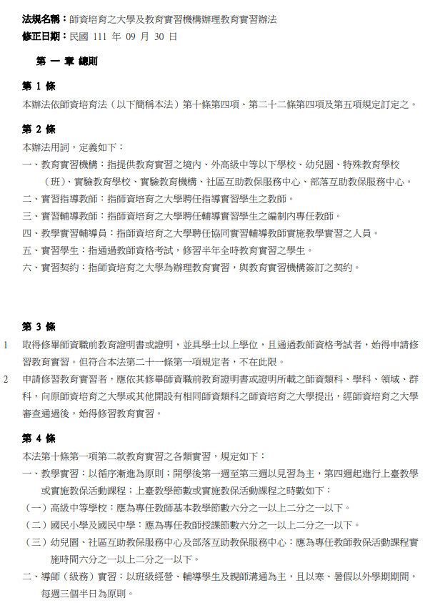
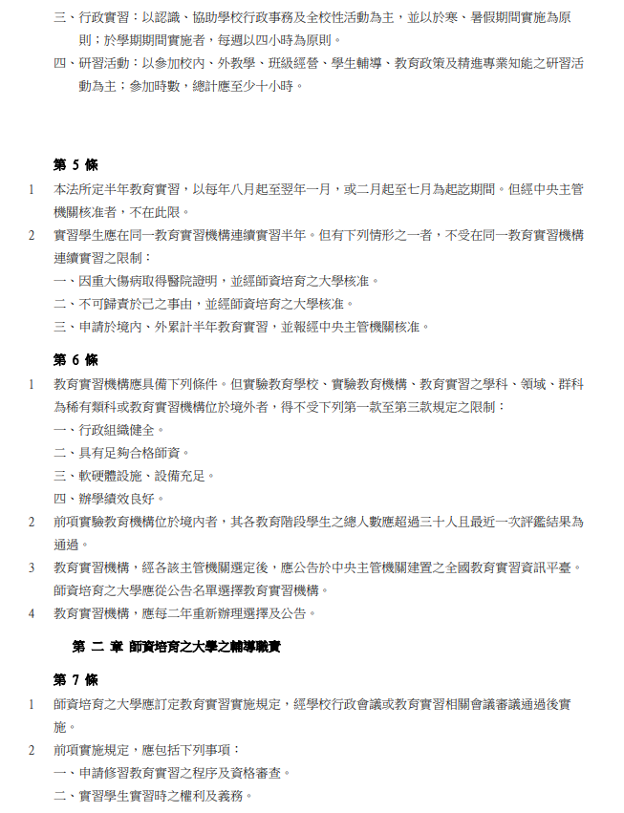
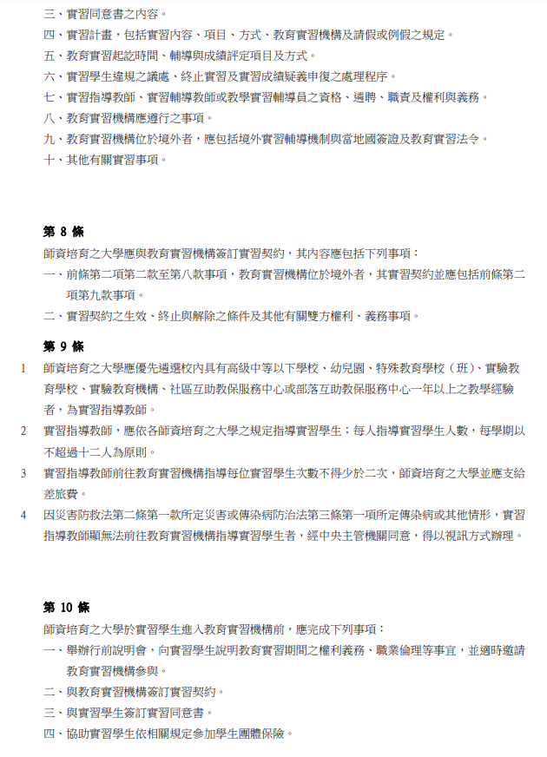
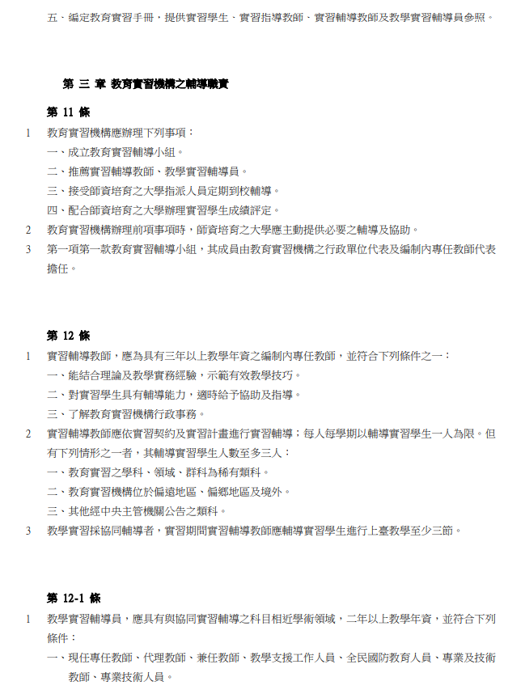
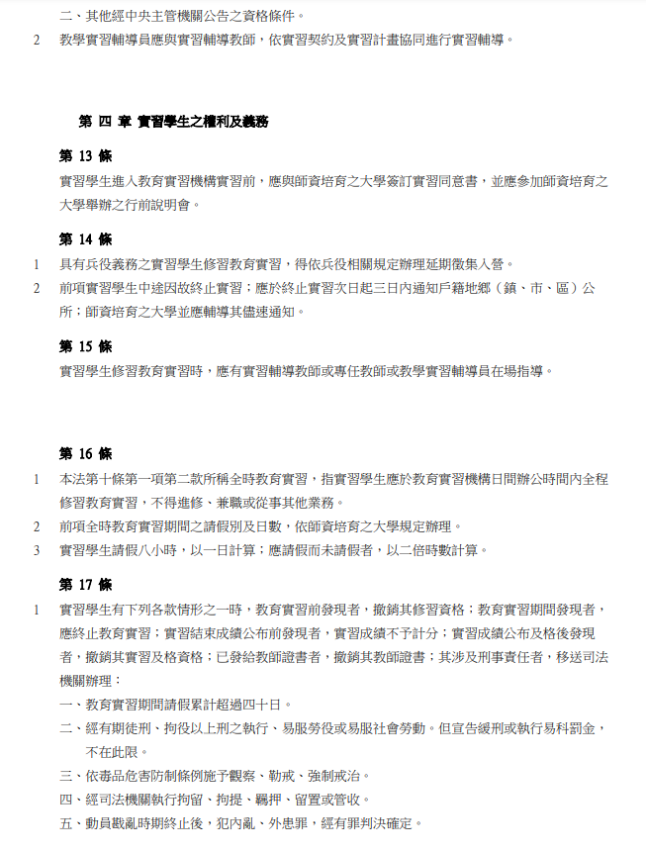
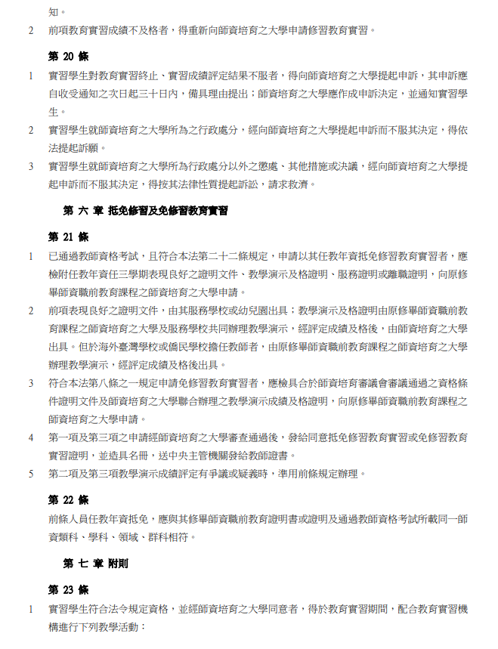
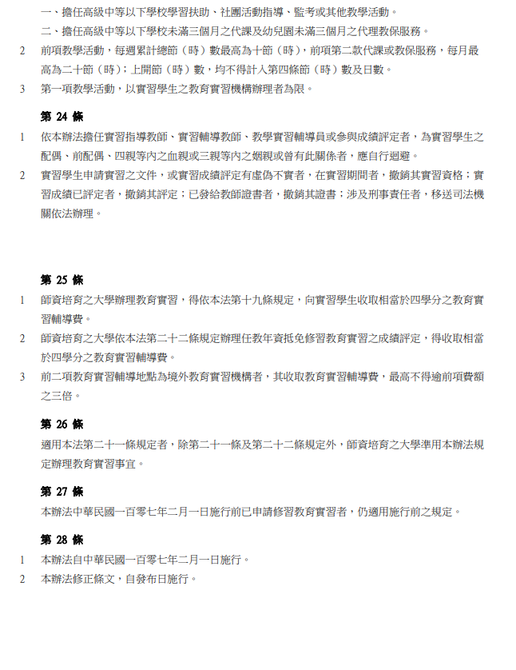

明新科技大學師資培育中心教育實習課程內容與流程參考
*實習進程：觀摩見習→助教協助與協辦→正式教學與活動策畫
實習階段 | 教學實習 | 導師(班務)實習 | 行政實習 | 研習活動
第  1  個  月  ︵  8  月  ︶ | 1.與實習輔導教師共同研擬半年教育實習計畫。  2.見習及協助開學前教材、教具、教學情境布置等準備工作。  3.熟悉教育實習機構各項教學資源。  4.熟悉各種教學設備的使用方式。  5.觀摩見習實習輔導教師教學技巧。  6.協助教學情境佈置與準備工作  7.擔任實習輔導教師之教學助理。 | 1.認識導師班務工作，了解作息與導師一日工作流程。  2.見習與協助班級開學準備工作。  3.了解幼兒基本資料與家庭背景。 | 1.認識教育實習機構環境、行政組織與職掌、教學理念、特色、學校文化、師資陣容、教學資源、作息等。  2.認識實習輔導小組及實習輔導教師。  3.見習與參加暑假中的各項園務活動及各項開學準備工作。  4.觀摩教育實習機構如何擬定年度工作計畫和行事曆。  5.列席參加學期前園務會議。  6.列席參加園務會議等。 | 1.參加教育實習機構新進教師職前講習與相關研習活動。  2.參加教育實習機構內外之研習活動。  3. 其中一週一日回明新參加返校研習活動。
第  2-3  個  月  ︵  9  │  10  月  ︶ | 1.觀摩見習實習輔導教師教學技巧。  2.協助教學情境佈置與準備工作  3.擔任實習輔導教師之教學助理。  4.熟悉幼兒及其家庭背景。  5.協助實習輔導教師教學相關資料書面作業。  6.實習學生之教學實習，應以循序漸進為原則，開學後第1週至第3週以見習為主，第4週起教保活動課程之時數應為專任教師教保活動課程實施時間四分之一以上、二分之一以下。 | 1.觀摩見習實習輔導教師班級經營及親師溝通技巧。  2.見習與協助導師之各項班務工作。  3.在實習輔導教師指導下，處理班級事務，從事導師實務工作（依實習學生能力安排實習任務）。  4.協助實習輔導教師處理班務工作相關書面資料。 | 1.見習導護(值班)工作。  2.了解實習輔導教師如何配合學校行政。  3.見習與協辦各項園務行政工作。  4.列席參加園務會議等。 | 1.參加教育實習機構內外之研習活動。  2. 每月一次返回明新參加返校研習活動。
第  4-5  個  月  ︵  11  │  12  月  ︶ | 1.協助實習輔導教師班級經營。  2.透過實習輔導教師協助安排，觀摩見習他班教師之教學。  3.在實習輔導教師指導下，11月至12月完成一份完整教學活動，實習學生之教學實習，應以循序漸進為原則，教保活動課程之時數應為專任教師教保活動課程實施時間三分之一以上、二分之一以下。 | 1.在實習輔導教師指導下，處理班務，從事導師實務工作（依實習學生能力給予實習事項）。  2.嘗試運用親師溝通技巧與家長進行溝通。 | 1.在實習輔導教師在場指導下，擔任導護(值班)工作。  2.見習與協辦各項園務行政工作。  3.參與準備或規劃園內各項幼兒活動或親子活動。  4.列席參加園務會議等。 | 1.參加教育實習機構內外之研習活動。  2.每月一次返回明新參加返校研習活動。
第  6  個  月  ︵  1  月  ︶ | 1.完成期末工作報告。  2.完成實習檔案。  3.教學實習總檢討與資料整理。 | 1.在實習輔導教師指導下，處理各項期末班級事務與工作，以及教室整理與規劃。  2.導師實習總檢討與資料整理。 | 1.見習與協助實習輔導教師期末所配合的行政工作。  2.見習與協助園方期末結業活動。  3.列席參加園務會議等。  4.行政實習總檢討與資料整理。 | 1.參加教育實習機構內外之研習活動。  2.一次回明新參加實習結業典禮。  3.研習活動與專業成長總檢討與資料整理。

實習指導老師使用表件

（附件一）實習指導教授巡迴到校輔導紀錄彙整表
實習期程：115/08/01-116/01/31
實習學生姓名 | 實習學校 | 日期 | 訪視內容
 |  |  | 電話訪視：確認實習學生狀態、確認實習學生之實習班級及輔導老師
 |  |  | 教學演示：指導與評量
 |  |  | 行政訪視：實習學生成績評量

（附件二）115學年度教育實習指導教授到校輔導紀錄：

行政訪視紀錄表
訪視日期 | 年 月 日
教育實習機構
實習學生姓名
訪視主要內容
討論事項
（含教育實習機構、實習學生及實習輔導教師）

實習指導教師： （簽章）

（附件三）115學年度教育實習學生返校：分組座談會議紀錄表
組別 |  | O組：OOO老師指導
返校座談日期/時間 |  | 115/09/18、115/10/16、115/11/20、115/12/18 13:30-15:30
地點
教育實習指導老師 (簽名)
會議記錄者
實習學生 | 實習機構 |  | 簽名
會議內容紀錄

（附件四）115學年度教育實習指導教授到校輔導紀錄：

教學演示及後續會議紀錄
訪視日期
教育實習機構/班級
實習學生姓名
訪視主要內容 | 教學演示、教學演示後討論會議與教學演示成績評量
討論事項  （含教育實習機構、實習學生及實習輔導教師） | - 實習學生○○○教學演示之教學主題為：  - 後續會議與談人員：指導老師○○○老師、第三方評審○○○老師、輔導老師○○○老師、實習學生○○○、○○○、○○○、○○○、○○○。  - 討論發言紀錄：  實習學生○○○：  實習學生○○○：  實習學生○○○：  第三方評審○○○老師：  指導老師○○○老師：  輔導老師○○○老師：  - 經三方討論，教學演示成績為：
教學演示相片 |  | 後續會議相片
實習指導教師簽章：

教育實習成績評量相關表件

幼兒園師資類科教育實習成績評定指標與評量準則
（114.11.03修訂）
實習學生成績分為教學演示評量、檔案評量以及整體表現三種方式。
指標 |  | 細項指標 | 評量等第
 |  | 細項指標 | 優良 | 通過 | 待改進
A.  課  程  設  計  與  教  學 | A-1  設  計  適  切  的  教  學  方  案 | A-1-1 依據課程目標，規劃適切的教保活動。 | 能依幼兒學習特性與課程目標，規劃適切的教保活動。 | 能依課程目標，規劃適切的教保活動。 | 無法依據課程目標，規劃適切的教保活動。
A.  課  程  設  計  與  教  學 | A-1  設  計  適  切  的  教  學  方  案 | A-1-2 依據幼兒發展狀況與學習需求，選擇合宜的教材與教學方法。 | 能依據幼兒學習特性，選擇多元且適切的教材與教學方法。 | 能依據幼兒學習特性，選擇適切的教材與教學方法。 | 無法依據幼兒學習特性，選擇適切的教材與教學方法。
A.  課  程  設  計  與  教  學 | A-1  設  計  適  切  的  教  學  方  案 | A-1-3 教學活動能貼近幼兒的生活經驗，並設計多元、適切的評量方式。 | 教學活動能引發幼兒的學習動機，並貼近幼兒的生活經驗，且能依據幼兒學習  特性，設計差異化的評量方式。 | 教學活動能貼近幼兒的生活經驗，且能設計多元、適切的評量方式。 | 教學活動未能貼近幼兒的生活經驗，且評量方式單一少有變化。
A.  課  程  設  計  與  教  學 | A-2  掌  握  教  學  重  點 | A-2-1 掌握教學內容並掌握重點。 | 能熟悉教學內容，並明確掌握教學重點，將教學重點轉化為學習活動。 | 能熟悉教學內容，並了解教學重點。 | 未能掌握教學內  容。
A.  課  程  設  計  與  教  學 | A-2  掌  握  教  學  重  點 | A-2-2 善用教學方法引導幼兒參與學習。 | 能依幼兒發展特性，適切選擇並妥善運用多元教學方法，引導幼兒參與學習。 | 能使用適切、多元教學方法，引導幼兒參與學習。 | 未能適切使用教  學方法，引導幼兒參與學習。
A.  課  程  設  計  與  教  學 | A-2  掌  握  教  學  重  點 | A-2-3 清楚表達並善用問答技巧與幼兒互動。 | 能完整清楚講解教學內容，呈現較佳的流暢性與邏輯性，並善用問答技巧與幼兒互動。 | 能清楚講解教學  內容，具有流暢性與邏輯性，並使用問答技巧與幼兒互動。 | 未能清楚講解教學內容，流暢性或邏輯性不足。
A.  課  程  設  計  與  教  學 | A-2  掌  握  教  學  重  點 | A-2-4 應變處理教學中之偶發狀況。 | 充分掌握教學現場，積極有效應變處理教學進行之偶發狀況，有效維持教學進行。 | 適時有效應變處理教學進行之偶發狀況。 | 未能處理教學進行之偶發狀況，干擾教學進行。

指標 |  | 細項指標 | 評量等第
 |  | 細項指標 | 優良 | 通過 | 待改進
A.  課  程  設  計  與  教  學  （續） | A-3  適  切  實  施  學  習  評  量 | A-3-1 運用多元評量方式，了解幼兒的學習表現。 | 能選用合適的多元評量方式，了解幼兒學習情形。 | 能運用多元評量  方式，了解幼兒學習情形。 | 未能使用多元評量方法了解幼兒學習情形。
A.  課  程  設  計  與  教  學  （續） | A-3  適  切  實  施  學  習  評  量 | A-3-2 依據教學過程中幼兒的學習狀況，適時回饋與輔導。 | 能清楚掌握幼兒的學習困難及學習反應，提供即時且精確的回饋與輔導。 | 能針對幼兒學習  困難及學習反應，提供即時回饋與輔導。 | 未能了解幼兒學  習困難及學習反  應，並給予回饋與輔導。
A.  課  程  設  計  與  教  學  （續） | A-3  適  切  實  施  學  習  評  量 | A-3-3 運用評量的結果，進行教學檢討與反思。 | 能運用幼兒學習評量結果，檢討和反思教材教法優劣，規劃後續調整內容與進度。 | 能運用幼兒學習評量結果，檢討和反思教材教法優劣。 | 未能運用幼兒學習評量結果，檢討和反思教材教法優劣
B.  班  級  經  營  與  輔  導 | B-1  建並  立積  良極  好輔  師導  生幼  關兒  係 | B-1-1 秉持尊重幼兒的態度，輔導與協助幼兒發展。 | 樂意協助及輔導幼兒，並尊重、保護幼兒隱私。 | 能協助及輔導幼兒，並保護幼兒隱私。 | 無法或未能協助及輔導幼兒，或不尊重幼兒隱私。
B.  班  級  經  營  與  輔  導 | B-1  建並  立積  良極  好輔  師導  生幼  關兒  係 | B-1-2 了解幼兒身心發展情形與個別差異，並給予適當的期許和輔導。 | 能依據幼兒個人特質，給予適當的期許和充分的輔導。 | 能依據幼兒個人特質，給予期許和輔導。 | 未能依幼兒個人特質，給予期許或輔導。
B.  班  級  經  營  與  輔  導 | B-1  建並  立積  良極  好輔  師導  生幼  關兒  係 | B-1-3因應需要協助幼兒的學習需求，提供適切輔導。 | 能因應需要協助幼兒的學習需求，提供關懷與適切輔導。 | 能提供需要協助  幼兒適切輔導。 | 未能提供需要協  助幼兒輔導。
B.  班  級  經  營  與  輔  導 | B-2  參  與  有  助  於  學  習  之  情  境  規  畫  與  經  營 | B-2-1參與班級空間規劃與學習情境安排，及營造正向支持的班級氛圍。 | 能依學生及課程需要，利用正向行為支持概念，協助安排適當之學習情境（含學習環境調整）。 | 能參與班級空間及學習環境規劃與安排、並協助營造正向支持的班級氛圍。 | 未能參與學習環境之安排或調整、或未能營造正向支持的班級氛圍。
B.  班  級  經  營  與  輔  導 | B-2  參  與  有  助  於  學  習  之  情  境  規  畫  與  經  營 | B-2-2 參與班級規約的制定與維護。 | 能熟悉班級團體規約制定之原則與技巧，並協助落實，促進班級之學習風氣及友善氛圍。 | 能知悉班級團體規約制定之技巧，並協助落實。 | 未能知悉班級團體規約制定之技巧，或未能加以維護。

指標 |  | 細項指標 | 評量等第
 |  | 細項指標 | 優良 | 通過 | 待改進
B.  班  級  經  營  與  輔  導  (續) | B-3  積  極  參  與  班  級  親  師  生  活  動 | B-3-1 與實習班級導師討論班務及幼兒狀況，並願意協助處理班務。 | 能與實習輔導教師討論班務及幼兒狀況，研擬班級經營方向或幼兒輔導方式，並積極協助處理班務。 | 能與實習輔導教師討論班務及幼兒狀況，且願意協助處理班務。 | 未能或很少與實習輔導教師討論班務及幼兒狀況，或不願協助處理班務。
B.  班  級  經  營  與  輔  導  (續) | B-3  積  極  參  與  班  級  親  師  生  活  動 | B-3-2了解親職活動的流程與規劃方式。 | 能充分熟悉親職活動的流程與規劃方式及議題掌握。 | 能了解親職活動的流程與規劃方式。 | 未能了解親職活動的流程，或未學得規劃方式。
B.  班  級  經  營  與  輔  導  (續) | B-3  積  極  參  與  班  級  親  師  生  活  動 | B-3-3 參與親職教育、親子活動，並學習有效的親師溝通技巧。 | 能完整參與班級親  職教育、親子活動，  見習實習輔導教師  與家長之各種互動，以掌握親師合作技巧。 | 能參與見習實習  輔導教師與家長  之互動，以學習有效的親師溝通技巧。 | 未曾或鮮少參與  班級親職教育、親子活動。
C  專  業  精  進  與  服  務 | C-1  認  識  並  支  援  學  校  行  政 | C-1-1 了解園務行政工作內容。 | 能熟悉工作職掌與內容。 | 能了解工作職掌與內容。 | 未能了解工作職掌與內容。
C  專  業  精  進  與  服  務 | C-1  認  識  並  支  援  學  校  行  政 | C-1-2 協助支援幼兒園行政工作。 | 能主動協助支援幼兒園行政工作。 | 能協助支援幼兒園行政工作。 | 消極或不願支援幼兒園行政工作。
C  專  業  精  進  與  服  務 | C-2  累  積  專  業  知  能 | C-2-1 了解教育時事與議題。 | 能積極關心並分析理解重要教育時事  與議題。 | 能了解重要教育時事與議題。 | 未能關心或不熟悉教育時事與議題。
C  專  業  精  進  與  服  務 | C-2  累  積  專  業  知  能 | C-2-2 觀摩與學習其他教師的教學技巧與經驗。 | 能觀摩學習其他教  師的教學技巧與經  驗，並能融入自己  的課程與教學。 | 能觀摩並學習其他教師的教學技巧與經驗。 | 較少觀摩並學習其他教師的教學技巧與經驗。
C  專  業  精  進  與  服  務 | C-2  累  積  專  業  知  能 | C-2-3 參與研習，並適切應用研習或研究成果於教育工作。 | 能積極參與研習，並適切應用研習或研究成果改進個人教學品質與效能。 | 能參與研習，提升教學知能。 | 較少參與研習，忽略教學知能提升。

指標 |  | 細項指標 | 評量等第
 |  | 細項指標 | 優良 | 通過 | 待改進
C  專  業  精  進  與  服  務  （續） | C-3  尊  守  教  育  專  業  倫  理  與  規  範 | C-3-1 了解及遵守師資培育機構與實習機構之規範。 | 能明確了解及遵守師資培育機構與實習機構之規範。 | 能了解及遵守師資培育機構與實習機構之規範。 | 無法了解及遵守師資培育機構與實習機構之規範。
C  專  業  精  進  與  服  務  （續） | C-3  尊  守  教  育  專  業  倫  理  與  規  範 | C-3-2 注意個人言行舉止，展現教師專業形象。 | 能隨時注意個人言行舉止，充分展現教師專業形象。 | 能注意個人言行舉止，展現教師專業形象。 | 未能注意個人言行舉止，展現教師專業形象。
C  專  業  精  進  與  服  務  （續） | C-3  尊  守  教  育  專  業  倫  理  與  規  範 | C-3-3 遵守教師專業倫理及相關法令規範。 | 能明確了解及遵守教師專業倫理及相關法令規範。 | 能了解及遵守教師專業倫理及相關法令規範。 | 無法了解及遵守教師專業倫理及相關法令規範。
C  專  業  精  進  與  服  務  （續） | C-4  熱  忱  投  入  教  職  工  作 | C-4-1 展現主動積極的實習態度與教育熱情。 | 能充分展現主動積極的實習態度與教育熱情。 | 能展現主動積極的實習態度與教育熱情。 | 缺乏主動積極的實習態度與教育熱情。
C  專  業  精  進  與  服  務  （續） | C-4  熱  忱  投  入  教  職  工  作 | C-4-2 樂於與其他教師互動，展現協作與分享能力。 | 能熱切與其他教師互動，展現協作與分享能力。 | 能與其他教師互動，展現協作與分享能力。 | 較少與其他教師互動，展現協作與分享能力。
評量等第：
「優良」：係指實習學生之表現，除達到指標與內涵之標準外，能更進一步有預期之上的卓越表現。
「通過」：係指實習學生之表現，能達成並符合指標與內涵之標準。
「待改進」：係指實習學生之表現，未達指標與內涵之標準，仍有改進之空間。

幼兒園師資類科教學演示評量表
教學日期/起訖時間：_____________________ 教學者：________________
活動名稱：________________________________□大班□中班□小班□混齡（可複選）
評量者職稱/姓名：_______________________________________________________________
表現指標 | 表現指標與參考檢核重點 | 具體事實描述 | 評量等第
表現指標 | 表現指標與參考檢核重點 | 具體事實描述 | 優良 | 通過 | 待改進 | 無法評量
A-1設計適切的教學方案 | A-1-1 依據課程目標，規劃適切的教保活動。
A-1設計適切的教學方案 | A-1-2 依據幼兒發展狀況與學習需求，選擇合宜的教材與教學方法。
A-1設計適切的教學方案 | A-1-3 教學活動能貼近幼兒的生活經驗，並設計多元、適切的評量方式。
A-2掌握教學重點並善用教學技巧 | A-2-1 掌握教學內容並掌握重點。
A-2掌握教學重點並善用教學技巧 | A-2-2 善用教學方法引導幼兒參與學習。
A-2掌握教學重點並善用教學技巧 | A-2-3 清楚表達並善用問答技巧與幼兒互動。
A-2掌握教學重點並善用教學技巧 | A-2-4 應變處理教學中之偶發狀況。
A-3適切實施學習評量 | A-3-1 運用多元評量方式，了解幼兒的學習表現。
A-3適切實施學習評量 | A-3-2 依據教學過程中幼兒的學習狀況，適時回應與輔導。
A-3適切實施學習評量 | A-3-3 運用學習評量的結果，進行教學檢討與反思。
B-2參與有助於學習之情境規劃與經營 | B-2-1 參與班級空間規劃與學習情境安排，及營造正向支持的班級氛圍。
B-2參與有助於學習之情境規劃與經營 | B-2-2 參與班級規約的制定與維護。
C-4熱忱投入教職工作 | C-4-2 樂於與其他教師互動，展現協作與分享能力。
評量等第計算
綜合評述

幼兒園師資類科檔案評量表

指標 |  | 評量等第 |  |  | 實習學生表現證據來源 | 實習指導/輔導教師評語欄  如有特殊表現或狀況實習指導/輔導教師可在此加以註記
 |  | 優良 | 通過 | 待改進 | 實習學生表現證據來源 | 實習指導/輔導教師評語欄  如有特殊表現或狀況實習指導/輔導教師可在此加以註記
A.課程設 計與教學 | A-1設計適切的教學方案 |  |  |  | 作業七、八：教學活動設計、紀錄與省思 (單一教學活動設計至紹三篇一個連續性教學)  作業九：幼兒學習評量與輔導  作業十一：教學觀摩紀錄與省思
A.課程設 計與教學 | A-2掌握教學重點並善用教學技巧
A.課程設 計與教學 | A-3適切實施教學與學習評量
B.  班級經營  與輔導 | B-1輔導個別幼兒 |  |  |  | 作業三：幼兒學習環境運作  作業四：親師活動之參與及檢討  作業六：幼兒行為觀察、紀錄與輔導  作業十：幼兒園班級經營
B.  班級經營  與輔導 | B-2建立有助於學習的情境 |  |  |  | 作業三：幼兒學習環境運作  作業四：親師活動之參與及檢討  作業六：幼兒行為觀察、紀錄與輔導  作業十：幼兒園班級經營
B.  班級經營  與輔導 | B-3積極參與班級親師生活動 |  |  |  | 作業三：幼兒學習環境運作  作業四：親師活動之參與及檢討  作業六：幼兒行為觀察、紀錄與輔導  作業十：幼兒園班級經營
C.專業精進與服務 | Ｃ-1認識並支援學校行政 |  |  |  | 作業一：自我教育理念初探  作業二：我的教育實習計畫  作業五：幼兒園園務行政學習  作業十二：研習心得  作業十三：月省思  (8、9、10、11、12月)  作業十四：教師專業素養思維下的總省思  作業十五：其他作業
C.專業精進與服務 | C-2累積專業知能與自信
C.專業精進與服務 | C-3遵守教育專業倫理與規範
C.專業精進與服務 | C-4熱忱投入教職工作
評量等第：
一、「優良」：係指實習學生之表現，除達到指標與內涵之標準外，能更進一步有預期之外的卓越表現。
二、「通過」：係指實習學生之表現，能達成並符合指標與內涵之標準。
三、「待改進」：係指實習學生之表現，未達指標與內涵之標準，仍有改進之空間。

幼兒園師資類科整體表現評量表
一、基本資料
實習學生姓名：___________________ 實習機構名稱：_____________________________________
二、評量項目
A.課程設計與教學綜合表現 | 細項指標 (請依據教學演示以及平時課程設計與教學表現評量之。) | 評量等第
A.課程設計與教學綜合表現 | 細項指標 (請依據教學演示以及平時課程設計與教學表現評量之。) | 優良 | 通過 | 待改進
A-1設計適切的教學方案 | A-1-1 依據課程目標，規劃適切的教保活動。
A-1設計適切的教學方案 | A-1-2 依據幼兒發展狀況與學習需求，選擇合宜的教材與教學方法。
A-1設計適切的教學方案 | A-1-3 教學活動能貼近幼兒的生活經驗，並設計多元、適切的評量方式。
A-2掌握教學重點並善用教學技巧 | A-2-1 掌握教學內容並掌握重點。
A-2掌握教學重點並善用教學技巧 | A-2-2 善用教學方法引導幼兒參與學習。
A-2掌握教學重點並善用教學技巧 | A-2-3 清楚表達並善用問答技巧與幼兒互動。
A-2掌握教學重點並善用教學技巧 | A-2-4 應變處理教學中之偶發狀況。
A-3適切實施學習評量 | A-3-1 運用多元評量方式，了解幼兒的學習表現。
A-3適切實施學習評量 | A-3-2 依據教學過程中幼兒的學習狀況，適時回應與輔導。
A-3適切實施學習評量 | A-3-3 運用學習評量的結果，進行教學檢討與反思。
B.班級經營與輔導綜合表現 | 細項指標 (請依據實習學生平時班級經營、和學生互動以及了解和參與學校行政活動表現評量之。) | 評量等第
B.班級經營與輔導綜合表現 | 細項指標 (請依據實習學生平時班級經營、和學生互動以及了解和參與學校行政活動表現評量之。) | 優良 | 通過 | 待改進
B-1建立良好師生關係，並積極輔導幼兒 | B-1-1 秉持尊重幼兒的態度，輔導與協助幼兒發展。
B-1建立良好師生關係，並積極輔導幼兒 | B-1-2 了解幼兒身心發展情形與個別差異，並給予適當的期許和輔導。
B-1建立良好師生關係，並積極輔導幼兒 | B-1-3 因應需要協助幼兒的學習需求，提供適切輔導。
B-2參與有助於學習之情境規劃與經營 | B-2-1 參與班級空間規劃與學習情境安排，及營造正向支持的班級氛圍。
B-2參與有助於學習之情境規劃與經營 | B-2-2 參與班級規約的制定與維護。
B-3積極參與班級親師生活動 | B-3-1 與實習班級導師討論班務及幼兒狀況，並願意協助處理班務。
B-3積極參與班級親師生活動 | B-3-2 了解親職活動的流程與規劃方式。
C.專業精進與服務 | 細項指標(請依據實習學生的反思、學習態度、完成各種活動情形、參與學校活動等平時觀察為主、實習學生出缺席情形) | 評量等第
C.專業精進與服務 | 細項指標(請依據實習學生的反思、學習態度、完成各種活動情形、參與學校活動等平時觀察為主、實習學生出缺席情形) | 優良 | 通過 | 待改  進
Ｃ-1認識並支援學校行政 | C-1-1 了解園務行政工作內容。
Ｃ-1認識並支援學校行政 | C-1-2 協助支援幼兒園行政工作。
C-2累積專業知能與自信 | C-2-1 了解教育時事與議題。
C-2累積專業知能與自信 | C-2-2 觀摩與學習其他教師的教學技巧與經驗。
C-2累積專業知能與自信 | C-2-3 參與研習，並適切應用研習或研究成果於教育工作。
C-3遵守教育專業倫理與規範 | C-3-1 了解及遵守師資培育機構與實習機構之規範。
C-3遵守教育專業倫理與規範 | C-3-2 注意個人言行舉止，展現教師專業形象。
C-3遵守教育專業倫理與規範 | C-3-3 遵守教師專業倫理遵守教師專業倫理及相關法令規範。
C-4熱忱投入教職工作 | C-4-1 展現主動積極的實習態度與教育熱情。
C-4熱忱投入教職工作 | C-4-2 樂於與其他教師互動，展現協作與分享能力。
指標細項勾選數量

三、實習學生實習總成績
□ 及格 □ 不及格
【細項指標數量應達總數之六成「通過」以上為及格，幼兒園師資類科應超過（含）17項】
四、整體表現建議
請就其實習學生優良、通過、待改進之處加以簡要說明即可。
（一）實習學生優良
（二）實習學生通過
（三）實習學生待改進之處或建議
實習輔導教師簽章：________________ ________________
實習指導教師簽章：__________________________
共同評量日期： 年 月 日

教師專業素養作業檔案相關表件

教師專業素養指引與作業表現說明
我國自民國83年《師資培育法》公布後，採行多元培育師資政策，透過市場競爭機制，讓學校得以遴聘優質教師，迄今未曾改變。為持續落實多元培育師資並提高教師素質的政策方向，108 年 12 月 11 日修正公布《師資培育法》，教育部依法訂定教師專業素養指引，以促進各師資培育之大學更加多元發展，並確保師資培育品質與教師素質。
115學年度教育實習作業呼應教師專業素養指引，以確保實習生在實習期間培養出教師專業素養。
專業素養 | 專業素養指標 | 作業表現
1.了解教育發展的理念與實務 | 1-1 了解有關教育目的和價值的主要理論或思想，以建構自身的教育理念與信念。 | 自我教育理念初探
1.了解教育發展的理念與實務 | 1-2 敏銳覺察社會環境對學生學習影響，以利教育機會均等。 | 親師活動之參與及省思
1.了解教育發展的理念與實務 | 1-3 了解我國教育政策、法規及學校實務，以作為教育實踐的基礎。 | 幼兒園園務行政實習任務
2.了解並尊重學習者的發展與學習需求 | 2-1 了解並尊重學生身心發展、社經及文化背景的差異，以作為教學與輔導的依據。 | 幼兒行為觀察、紀錄與輔導  幼兒學習評量與輔導
2.了解並尊重學習者的發展與學習需求 | 2-2 了解並運用學習原理，以符合學生個別的學習需求與發展。 | 幼兒學習評量與輔導
2.了解並尊重學習者的發展與學習需求 | 2-3 了解特殊需求學生的特質及鑑定歷程，以提供適切的教育與支持。 | 幼兒學習評量與輔導
3.規劃適切的課程、教學及多元評量 | 3-1 依據課程綱要/大綱、課程理論及教學原理，以規劃素養導向課程、教學及評量。 | 教學活動設計、紀錄與省思 (單一教學活動設計)  教學活動設計、紀錄與省思(一週連續性教案)
3.規劃適切的課程、教學及多元評量 | 3-2 依據課程綱要/大綱、課程理論及教學原理，以協同發展跨領域/群科/科目課程、教學及評量。 | 教學活動設計、紀錄與省思 (單一教學活動設計)  教學活動設計、紀錄與省思(一週連續性教案)
3.規劃適切的課程、教學及多元評量 | 3-3 具備任教領域/群科/科目所需的專門知識與學科教學知能，以進行教學。 | 教學活動設計、紀錄與省思 (單一教學活動設計)  教學活動設計、紀錄與省思(一週連續性教案)
3.規劃適切的課程、教學及多元評量 | 3-4 掌握社會變遷趨勢與議題，以融入課程與教學。 | 教學活動設計、紀錄與省思 (單一教學活動設計)  教學活動設計、紀錄與省思(一週連續性教案)
3.規劃適切的課程、教學及多元評量 | 3-5 應用多元教學策略、教學媒材及學習科技，以促進學生有效學習。 | 教學活動設計、紀錄與省思 (單一教學活動設計)  教學活動設計、紀錄與省思(一週連續性教案)
3.規劃適切的課程、教學及多元評量 | 3-6 根據多元評量結果調整課程與教學，以提升學生學習成效。 | 教學活動設計、紀錄與省思 (單一教學活動設計)  教學活動設計、紀錄與省思(一週連續性教案)
4.建立正向學習環境並適性輔導 | 4-1 應用正向支持原理，共創安全、友善及對話的班級與學習環境，以養成學生良好品格及有效學習。 | 幼兒學習環境運作  教學活動實作紀錄與省思 (單一教案)  教學活動實作紀錄與省思 (連續性教案)  幼兒園班級經營
4.建立正向學習環境並適性輔導 | 4-2 應用輔導原理與技巧進行學生輔導，以促進適性發展。 | 幼兒行為觀察、紀錄與輔導  幼兒學習評量與輔導  幼兒園班級經營
5.認同並實踐教師專業倫理 | 5-1 思辨與認同教師專業倫理，以維護學生福祉。 | 幼兒園班級經營  研習心得  教學觀摩紀錄與省思  月省思  教師專業素養思維下的教育實習總省思
5.認同並實踐教師專業倫理 | 5-2 透過教育實踐關懷弱勢學生，以體認教師專業角色。 | 幼兒園班級經營  研習心得  教學觀摩紀錄與省思  月省思  教師專業素養思維下的教育實習總省思
5.認同並實踐教師專業倫理 | 5-3 透過教育實踐與省思，以發展溝通、團隊合作、問題解決及持續專業成長的意願與能力。 | 幼兒園班級經營  研習心得  教學觀摩紀錄與省思  月省思  教師專業素養思維下的教育實習總省思

教師專業素養作業完成期程規劃
作業項目 | 作業名稱 | 須完成時間
1 | 教育實習理念(全國教育實習平台P-8-E) | 115/08/31
2 | *教育實習計畫(全國教育實習平台P-9-E) | 115/08/31
3 | *幼兒學習環境的規劃(全國教育實習平台P-3-R) | 115/10/31
4 | 親師活動的參與及省思(全國教育實習平台T-3-R) | 115/12/31
5 | *園務行政工作觀察(全國教育實習平台A-1-R) | 115/10/31
6 | *幼兒行為觀察與紀錄 （2篇）(全國教育實習平台T-4-R) | 115/11/30
7 | *教學計畫 （一周連續性教案、單一教案各一篇）(全國教育實習平台P-2-R) | 115/12/31
8 | *幼兒學習成果評估(全國教育實習平台P-5-R) | 115/10/31
9 | 班級經營規劃(全國教育實習平台T-1-R) | 115/12/31
10 | 教學觀摩的紀錄與省思(全國教育實習平台P-6-R-3) | 115/12/31
11 | 研習心得 （共5篇）(全國教育實習平台S-1-R) | 每次返校結束；實習結束
12 | 月省思（8、9、10、11、12）(全國教育實習平台P-10-E) | 每月底
13 | 教師專業素養思維下的教育實習總省思(全國教育實習平台P-11-E) | 116/01/實習結束
14 | 見習(全國教育實習平台P-1-R) | 116/01/實習結束
重要說明與注意事項：
- *作業：作業二教育實習計畫、作業三幼兒學習環境的規劃、作業五園務行政工作觀察、作業六幼兒行為觀察與紀錄、作業七教學計畫（一周連續性教案、單一教案各一篇）、作業八幼兒學習成果評估，因情境脈絡及處置與實習場域密切相關，故這些作業須交由幼兒園實習輔導老師批改之。
- 作業須完成時間為參考，實際可完成時間可依照幼兒園實際情形調整，惟最後檔案皆須包含上述內容與規定的數量。
- *請與自己的師培中心指導老師協調作業繳交的方式（每次返校時印出繳交或是直接平台上繳交）。亦請與幼兒園輔導老師協調作業繳交的方式。

一、教育實習理念(全國教育實習平台P-8-E)
為達成「了解教育發展的理念與實務」素養之指標「了解有關教育目的和價值的主要理論或思想，以建構自身的教育理念與信念」，實習學生應了解自身的教育期望與需求，做出符合正向教育價值的教育承諾，建構自己的幼兒教育哲學。請依以下幾點書寫:

- 回顧自我的成長(分述家庭教育和學校教育帶給自己的影響)
- 家庭教育
- 學校教育

- 回顧自我幼教專業發展
1. 從事幼教工作的緣由
2. 幼教專業的學習歷程(包括實習經驗)

(三)幼兒教育圖像
1.我的幼兒圖像…
2.我的幼兒教師圖像…

(四)我的教育座右銘
1.圖示
2.闡述

二、教育實習計畫(全國教育實習平台P-9-E)
正式實習之前，實習學生必須對實習學校與各項實習業務有初步的瞭解與掌握，以做全面性的學習評估與考量，同時撰寫實習計畫書，亦可讓實習學校瞭解實習學生的學習需求，參照提供內容給予適切的輔導與協助。

實習學校：○○國民小學附設幼兒園
地址：
電話：
校長：
園主任：
班級概況：
實習學校校史簡介
教職員工規模
學校特色
學校願景
我的實習目標及重點
教學實習 | 請用列點並加說明。不得少於300字
導師實習 | 請用列點並加說明。不得少於300字
行政實習 | 請用列點並加說明。不得少於300字
進修規劃 | 請用列點並加說明。不得少於300字
自我成長 | 請用列點並加說明，分析自己性格的優勢與弱勢，書寫期許自己持續修練的方向

三、幼兒學習環境的規劃(全國教育實習平台P-3-R)
幼兒學習環境提供幼兒主動探索的情境， 實習學生應能善用教學環境的硬軟體設備，規畫合宜的教保活動課程。請說明實習幼兒園之學習區的規劃與安排，設計出合宜的教保活動課程。可參考《幼兒園教保活動課程：課程發展參考實例（下冊）》。
室內學習環境
學習區名稱 |  | 素材與工具 | 幼兒可能的學習方向 |  | 教師引導重點
室外學習環境
學習區名稱 | 素材與工具 |  |  | 幼兒可能的學習方向 | 教師引導重點

四、親師活動的參與及省思(全國教育實習平台T-3-R)
實習學生應了解親師活動的流程與規劃，且能觀察實習輔導教師與家長溝通技巧，並參與班級親職教育活動，以學習親師互動知能。請選擇以下項目之一撰寫。

親師活動設計

項目
前置作業
活動流程
活動檢討
實習學生參與之角色

實習輔導教師與家長互動之觀摩

日期/時間
互動內容
值得學習之處
可改進之處

五、園務行政工作觀察(全國教育實習平台A-1-R)
實習學生參與園務工作，了解幼兒園行政體系之任務與執掌，如協助幼兒園行政事務的推行、活動的規劃和舉辦，並從中反省學習，藉以培養擔任行政工作之經驗與能力。此部分請主動向園方、實習輔導老師主動提出學習需求。
(一) 例行行政業務項目
項目 | 我的學習到的運作方式
- 例:消毒
- 例:幼兒接送

(二) 特定行政事務項目
特定行政事務項目 | 標準作業流程
幼兒園意外事件
幼兒園設備安全維護
幼兒虐待
性侵害、性騷擾或性霸凌事件處理
幼兒餐點規劃與管理
註:項目皆可增列

六、幼兒行為觀察與紀錄 （2篇）(全國教育實習平台T-4-R)
實習教師應能以詳細、精確、有目的以及客觀的系統性觀看並詳細紀錄幼兒行為，以掌握幼兒學習特性，覺察安全問題與異常行為的出現，提供時適切的協助與輔導。
請針對同一位幼兒需要協助的行為進行觀察、紀錄分析與輔導，並持續追蹤。
至少完成兩篇，每篇至少800字。
焦點幼兒： |  | 幼兒年齡層／班別： |  | 幼兒性別：
行為觀察地點： |  |  | 觀察日期與時間：
情境脈絡
與行為紀錄
幼兒行為分析和
策略擬定

輔導及後續追蹤情形

自我省思與成長

七、教學計畫 （單一活動教學活動設計）（一篇）(全國教育實習平台P-2-R)
主題名稱
教學設計想法、理念
教學活動名稱
班級 |  |  |  |  | 幼兒人數 |  | 人
活動方式 |  |  | □團體 □學習區  □分組 □個人 |  | 總教學時間 |  | 分鐘
幼兒應具備之先備知識或經驗分析
學習領域
課程目標
學習指標
活動目標
六大核心素養萌發 |  |  | 表達溝通：幼兒分享自己的垃圾來源以及近一步說明自己如何將垃圾分類，如此，可以讓幼兒有機會說出自己的想法可以萌發幼兒表達溝通的素養。  覺知辨識：幼兒能觀察與分辨垃圾的種類與特徵，並依照垃圾的特徵進行分類，如此，能萌發幼兒覺知辨識的素養。
活動內容 |  |  |  | 教學時間 |  | 教學資源  (數量及內容)
學習評量

七、教學計畫 （一週連續性教案）（五日）(全國教育實習平台P-2-R)
〈課程與教學計畫表〉
A.主題目標
B.設計理念與幼兒發展需求
C.課程主題網
D.教學活動起訖日期
E.學習區規劃
F.第X日
F-1.活動目標 | F-2活動內容及過程 | F-3.課綱指標對應 | F-4.教學資源 | F-5幼兒學習評量
活動X：XXX
起始活動/引起動機
發展活動
綜合活動
G.第X日教學活動紀實
*請以照片、文字完整呈現每日實際活動，包含每項教學活動的開始、發展與結束，及幼兒在學習區的學習歷程等。

H.第X日教學省思
*請以文字完整呈現個人針對該日教學活動的省思。
主題教學總省思
*請以文字完整呈現個人針對「連續五日教學活動」的主題教學總省思。

八、幼兒學習成果評估(全國教育實習平台P-5-R)
實習學生須進行幼兒的學習進行評量與輔導的省思，請針對一項評量重點，設定一位幼兒進行觀察及進一步的分析，以瞭解如何支持其後續的學習與發展。
請針對一位幼兒在期初、期中、期末進行三次學習行為紀錄與核心素養的評量，可參考《幼兒園教保活動課程幼兒學習評量手冊》。

焦點幼兒： |  | 幼兒年齡層／班別： |  | 幼兒性別：
學習行為： |  |  | 學習日期與時間：
核心素養 | 表達溝通
評量指標 | 能運用視覺藝術素材表達想法或情感
評量方式/時機
幼兒學習行為觀察紀錄
後續課程與教學的調整或可行做法

九、班級經營規劃(全國教育實習平台T-1-R)
實習學生需具備班級經營之知能，了解導師工作之內涵與班級例行活動，藉由參與班級經營過程進行觀察與反省，培養帶班與幼兒生活行為處理之經驗與能力。「幼兒園班級經營」的定義：「不只是掌控秩序或管理行為，以使教師能順利有效的進行教學活動而已，更要藉著對幼兒的充分瞭解、不斷反省修正師生關係、妥善規畫環境及課程，引發積極的教與學的關係，並促進幼兒行為、學習、心理和人格的健全成長與發展。」
請自行選擇覺察到自己的班級經營困境，持續檢討改進，至少三個問題(可重複運用下列表格書寫)，累計字數不得少於2000字。

幼兒園班級經營問題及改進歷程
問題覺察 | 描述自己意識到的一個問題，可舉實例呈現。  例如：幼兒會聆聽及遵行班級教師指令，對自己的指令卻反應不佳。
問題分析 | 分析此問題產生的可能原因
改進策略 | 條列說明自己的改進策略  找資料，說明資料帶給自我的啟發
改進歷程 | 敘述自我針對此問題的改進歷程
自我評鑑及省思 | 評估改進成效及可繼續加強自我專業進步的方向。

十、教學觀摩的紀錄與省思(全國教育實習平台額外作業)
原則上組內或組外觀摩共兩次，一共需完成2篇教學觀摩紀錄與省思。
觀課日期
觀課地點
教學者
教學班級
教學觀摩的紀錄 (不得少於500字)
教學觀摩的省思 (不得少於500字)
附錄：教學觀摩的教學活動設計 (教案)

十一、研習心得 (包含每次返校之研習，與自己選擇參加的1場) (全國教育實習平台S-1-R)
實習學生在實習階段必須參與各項研習活動，學習教師專業知識或有助於專業能力發展之知能，如教學方法、幼兒生涯規劃、科技媒體運用等，並思考將研習所習得之內容，內化且實際運用於實習歷程，藉以強化自我專業素養與能力。若返校研習請假者，則須自行參加研習，研習心得共須完成5篇。
研習主題
日期/地點
主講人
研習內容摘要
我的省思(包括未來可以實踐的部分)
研習佐證資料 (活動資料、研習證明) (返校研習可省略)

十二、月省思 (8、9、10、11、12月) (全國教育實習平台P-10-E)
實習學生每個月應針對自己當月經歷較深刻的經驗(包括師生關係、環境規劃、班級經營、課程教學、親師關係、融合教育、幼兒園領導、管理與行政、自我內在與心靈成長等)進行省思：你看見了什麼？你做了什麼？你學習了什麼？你認為怎麼做會更好。每篇至少1000字。

十三、教師專業素養思維下的教育實習總省思(全國教育實習平台P-11-E)
實習學生應針對實習階段所參與的各式教育活動，進行系統性的再檢視與反思，並與他人進行對話交流，以拓展自身視野與觀點。
*請依教師專業素養與專業素養指標等書寫實習歷程的成長與省思。（不得少於2500字）

幼兒教師專業素養(參看手冊第33-34頁)
- 了解教育發展的理念與實務
- 了解並尊重學習者的發展與學習需求
- 規劃適切的課程、教學及多元評量
- 建立正向學習環境並適性輔導
- 認同並實踐教師專業倫理

*至少需要涵蓋:
1.師生關係 2.環境規劃 3.班級經營 4.課程教學 5.親師關係 6.融合教育 7.幼兒園領導、管理與行政 8.自我內在與心靈成長 (必須佐以自身經驗，用具體實例說明)

十四、見習（16篇）(全國教育實習平台P-1-R)

仔細觀察記錄實習輔導老師以下各項教學實務的帶領或運作方法，書寫共16篇見習紀錄：
1.全天例行性活動
2.班級經營
3.主題活動
4.學習區
5.體能活動
見習紀錄表
日期或時段 | 年 月 日 時間: ~
教學實務項目
見習內容摘要 | 簡述老師帶領的內容與流程
運用策略與方法 | 條列說明老師運用的技巧、方法或策略
幼兒學習狀況 | 條列說明整體幼兒的學習或參與情形
省思和發現 | 條列說明針對此項教學實務的重要省思和發現

十五、實習作業繳交說明
- 116年02月01日前需上傳雲端繳交《教育實習成果檔案》PDF電子檔1份。雲端連結：https://webhdd2.must.edu.tw:5001/sharing/50J15Da9f。
請自行設定檔案檔名為：組別-姓名-115學年度教育實習成果檔案。
- 116年01月14日返校之「實習結業式」前需上傳雲端繳交「教育實習期末簡報檔」1份。雲端連結：https://webhdd2.must.edu.tw:5001/sharing/DXJ19Z4H1。
請自行設定檔案檔名為：組別-姓名-115學年度教育實習期末簡報。
- 《教育實習成果檔案》內容不限實習作業內容、格式亦可自行更改，另可自行增加自己在實習期間中的其他具有特色學習經驗。
- 《教育實習成果檔案》封面請使用師資培育中心公告之「114教育實習成果檔案封面與目錄」。

教育實習績優獎說明
教育實習績優獎實施介紹
目的：教育部（以下簡稱本部）為鼓勵師資培育大學之教育實習指導教師、教育實習學生（教師）及教育實習機構之教育實習輔導教師積極參與教育實習，協助教育實習學生專業標準理論轉換之實踐力，獎勵其對教育實習貢獻，增進教育實習效能，提升師資培育素質，特提供教育實習績優獎項，並訂定本要點。
二、獎勵對象：師資培育之大學教育實習指導教師、教育實習學生(教師)及教育實習機構之教育實習輔導教師。
三、辦理期程：教育實習績優獎每年辦理一次，其辦理期程如下：
（一）報名甄選：每年5月15日前。(為師培大學統一寄送日期)
（二）審查作業：每年5月16日至7月15日止。
（三）審查結果：每年8月31日前公告得獎名單。
***有意參賽之師長及實習學生，煩請與各師資培育之大學聯繫。
***各參賽作品需經各師資培育之大學校內甄選後推薦參賽。

獎勵方式
獎勵對象
- 實習學生：完成教育實習課程(甄選前一年2月至7月 或 8月至甄選當年度1月31日)，於教育實習期間之表現卓越，且於前述時段完成教育實習，經獲實習指導教師及實習輔導教師聯署推薦。
- 實習指導教師：指導實習學生表現卓越，且於前述時段參與指導教育實習，經師資培育之大學推薦。
- 實習輔導教師：協助師資培育之大學輔導實習學生表現卓越，且於前述時段參與輔導教育實習，經師資培育之大學及教育實習機構聯署推薦。
- 教育實習合作團體：需參與或完成評選前1年2月至7月或前1年8月至本年1月31日之教育實習課程，並符合個人獎項參賽資格之實習指導教師、實習輔導教師及實習學生表現卓越，經師資培育之大學及教育實習機構聯署推薦。
*註：教育實習合作團體現已不限組成模式
- 上述四種資格，皆需由師資培育之大學(含非教育/ 師範大學)推薦之。

教育實習績優獎網頁
最新消息與每年參賽格式請見網頁說明
https://eii.ncue.edu.tw/Practice/index.aspx

